# Задача 2

Задача решается при помощи RAM-машины схожей с машиной из первого задания.

Соединяем все выражения в одну строку, получится  
'2 3 4 + * 5 *; 17 10 + 3 * 9 /; 12.4 4 / 10 * 2 + 11 / 4 / 0.25 +'  
Теперь в цикле(рекурсии) пробегаем по строке регулярными выражениями:  
'(.* )(-?\d*\.?\d+) (-?\d*\.?\d+) \+(.*)'  
'(.* )(-?\d*\.?\d+) (-?\d*\.?\d+) \-(.*)'  
'(.* )(-?\d*\.?\d+) (-?\d*\.?\d+) \*(.*)'  
'(.* )(-?\d*\.?\d+) (-?\d*\.?\d+) \/(.*)'  
Каждое из них соответствует положительному или отрицательному, целому или вещественному числу d1, через пробел еще одному числу d2 и через пробел знаку s: '+', '-', '*' или '/'.  
Далее над числами d1 и d2 производим операцию s, результат подставляем на вместо этих чисел и знака. (рис 1)

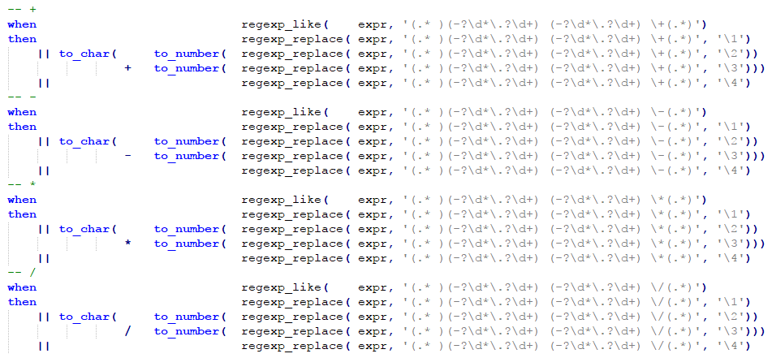

Рисунок 1

Повторяем до тех пор, пока не останутся одни числа во всех выражениях. (рис. 1)

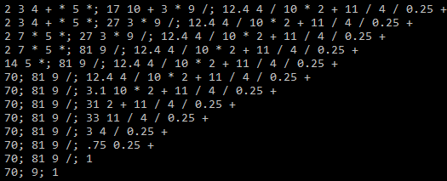

Рисунок 2

Далее CTE split просто разбивает строку c ответами и помещает в столбец в соответствии с id выражения. Все подробности в комментариях в коде.